Educación Física 2° medio / Unidad 3 / OA 1;2 / Actividad 9
9. Deportes de oposición/colaboración - Vóleibol
El curso se divide en dos grupos y cada grupo se ubica en un extremo de la cancha previamente delimitada por el o la docente. En el centro hay un elástico o una red a 1,80 m de altura. Un grupo tiene balones y los tienen que pasar con golpe de saque al compañero o la compañera que está enfrente, quien debe recibir el balón y devolverlo.
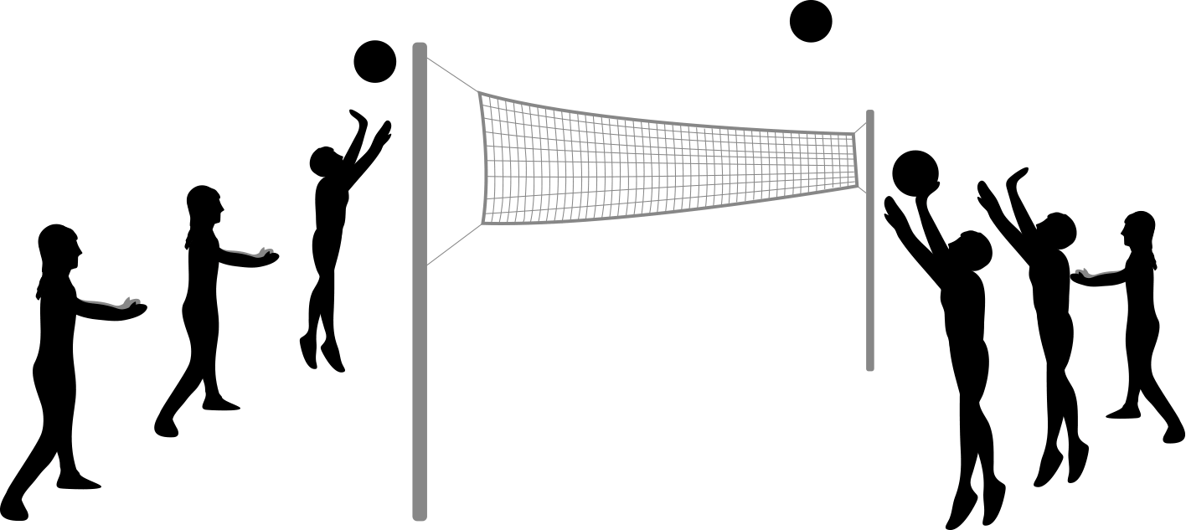

EDUCACIÓN FÍSICA | Programa de Estudio | 2° medio

